Mutakävely Saksassa vasemmalta Juho S., Jaakko, Juho E., Valtteri, Jonne, Veeti ja Nooa
Tiistaiaamuna lähdimme linja-autolla kohti Pohjanmeren rantaa. Saavuimme satamaan, jossa odottelimme lautan saapumista noin puoli tuntia. Lautta kulkee aamulla, koska silloin tällä alueella vesi on korkealla ja siksi lautta pystyi kulkemaan. Lauttamatka kesti noin puoli tuntia ja me saavuimme Baltrum-saarelle.
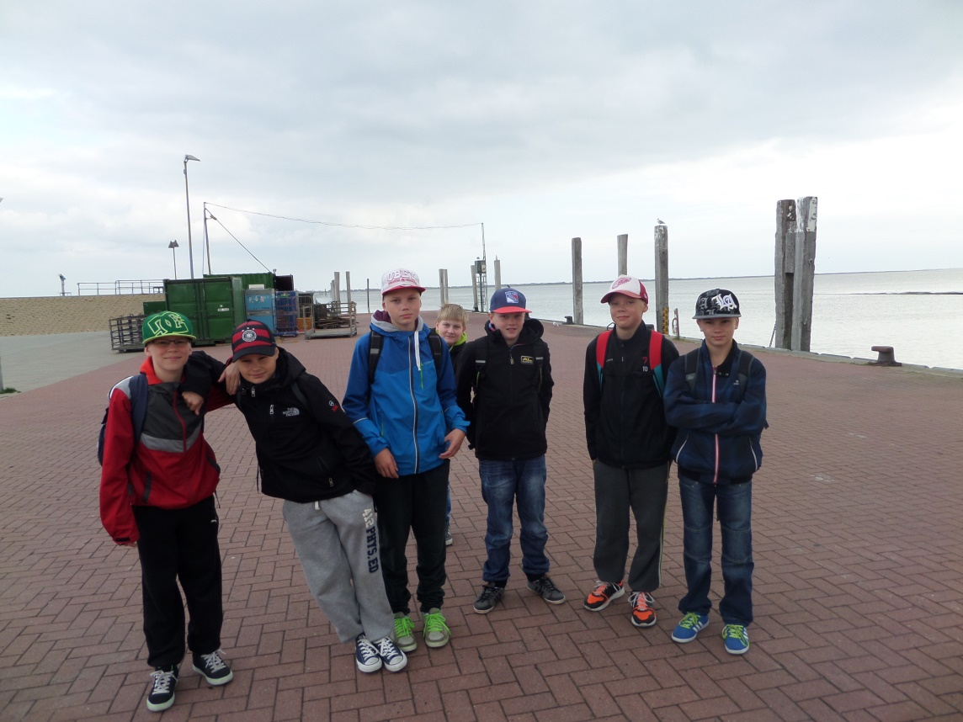

Kävelimme satamasta saaren toisella puolella olevalle hiekkarannalle. Keräsimme rannalta simpukoita ja rapujen saksia ja hienoja kiviä. Simpukoita ja kotiloita oli tuhansittain. Rannalla tuuli jonkin verran ja meren aallot olivat suuria, ei tehnyt yhtään mieli uida. Simpukoiden keräämisen jälkeen pelasimme pehmeässä rantahiekassa jalkapalloa muiden oppilaiden kanssa.
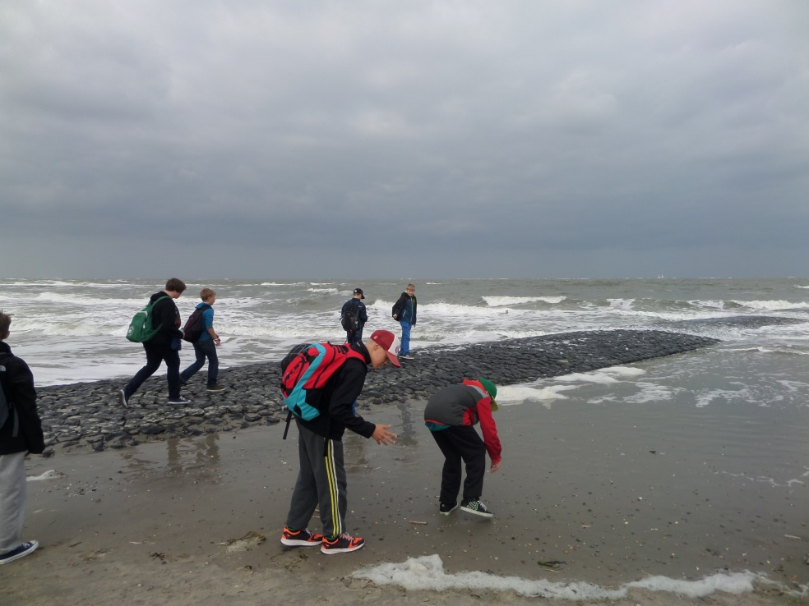
Ruokailun jälkeen menimme saarella olevaan kauppaan ostamaan uudet rantakengät. Olimme hankkineet jo Suomesta rantakengät, mutta ne olivat matkalaukuissa, jotka eivät edelleenkään olleet saapuneet Rhauderfehniin. Kaupasta lähdimme eläinmuseoon, jossa meille kerrottiin lähialueen kasveista, linnuista ja muista eläimistä.

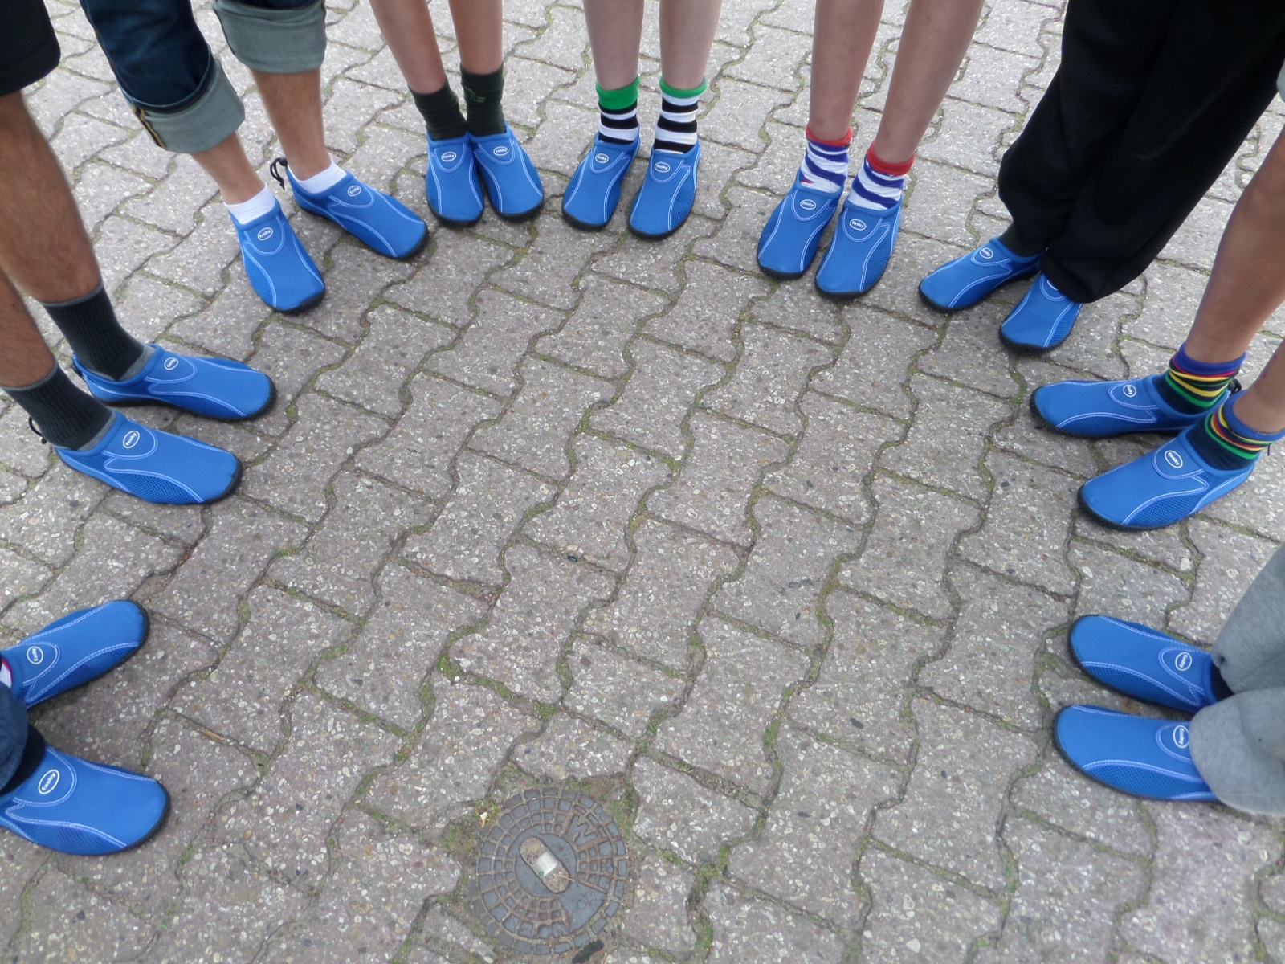

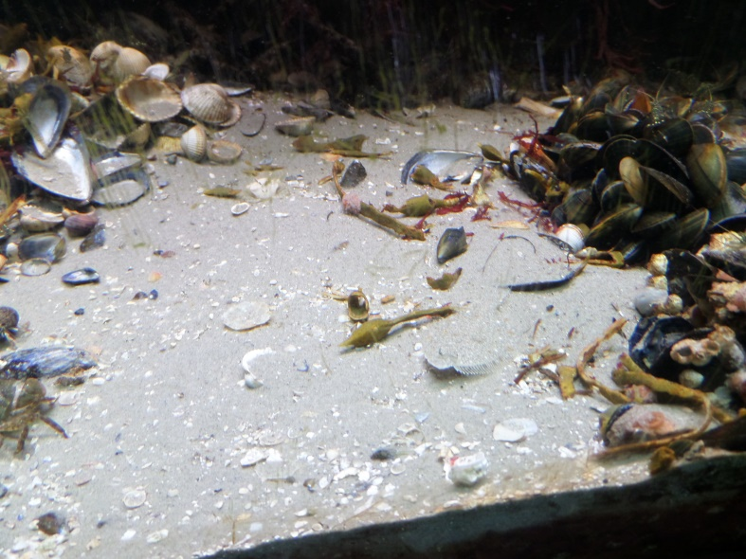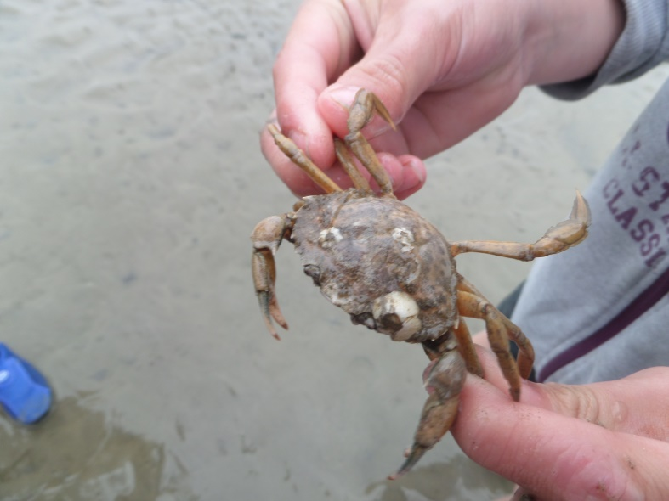

Sinä aikana kun olimme saarella, vedenpinta oli laskenut eli oli laskuvesi ja pääsimme aloittamaan mutakävelyn merenpohjaa pitkin. Kun me lähdimme kävelemään, opas kokosi meidän ryhmän välillä yhteen ja kertoi asioita ja näytti simpukoita, rapuja, levää, matoja ja niiden koloja ja muita eliöitä. Alussa maa ei ollut kovin pehmeää, mutta parinsadan metrin jälkeen se tuli koko ajan vetisemmäksi. Joissakin kohdissa oli kapeita jokia ja virtoja, joissa vesi ulottui polviin asti. Virtaus oli aika kova, koska oli vielä laskuveden aika.

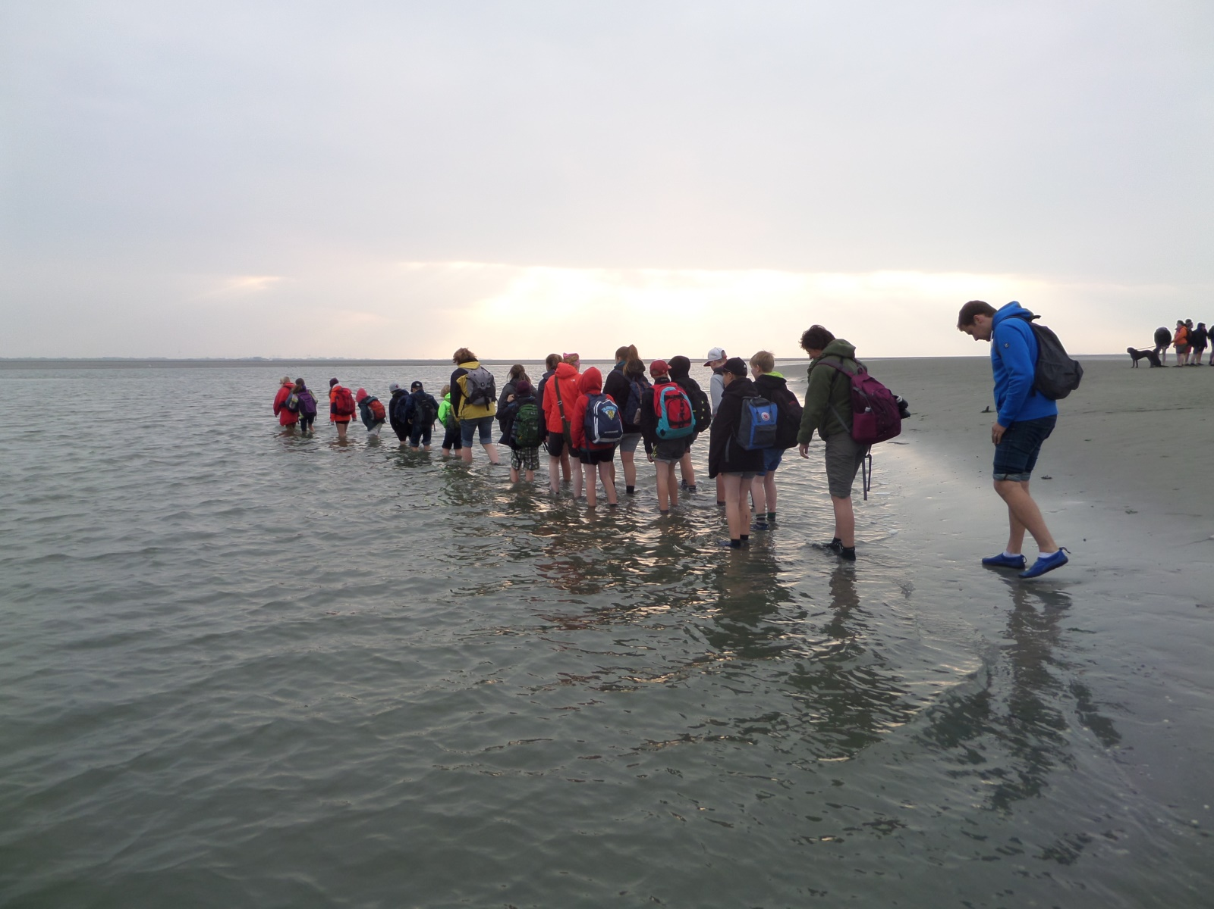

Kun olimme kävelleet pari tuntia, muta alkoi olla tahmeaa ja siinä likaantui helposti. Joissakin kohdissa oli vettä niin paljon, että housujen lahkeet kastuivat, vaikka ne oli kääritty niin ylös kuin mahdollista. Opas kertoi, että tietyistä kohdista ei saanut mennä, koska siinä olisi voinut upota mutaan vyötäröön asti. Matka saarelta mantereelle oli neljä kilometriä, mutta kävelymatkaksi tuli noin kuusi kilometriä, kun väistelimme vaarallisia kohtia.

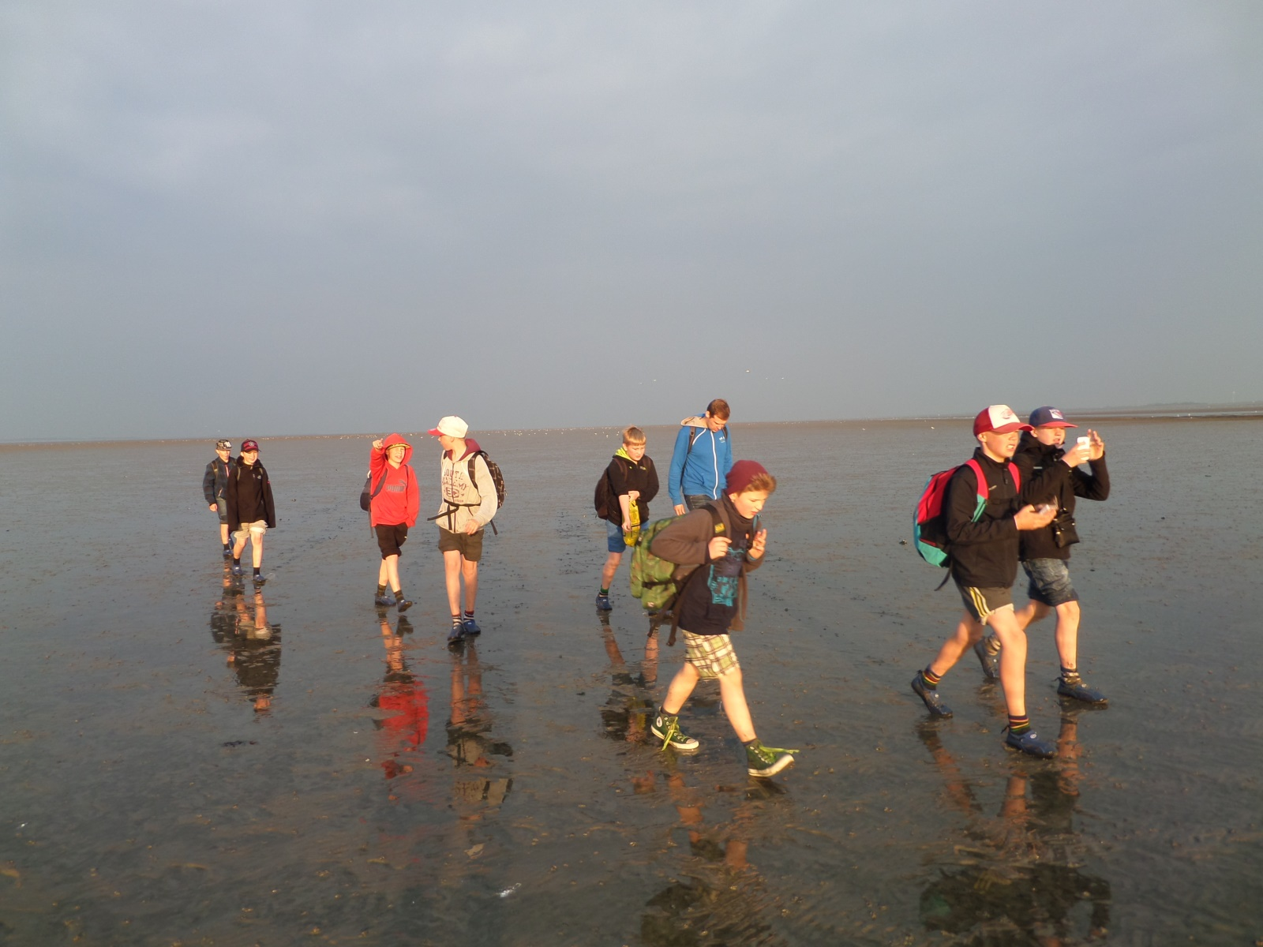
Kävelyn loppuvaiheessa jalat upposivat kunnolla mutaan ja helpoin tapa mennä eteenpäin oli ”luisteleminen”. Silloin ei tarttunut kiinni, mutta se oli aika sotkuista. 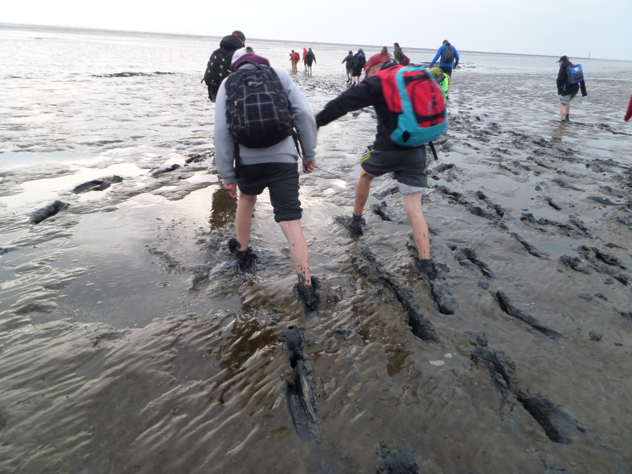

Kun me pääsimme rantaan, me etsimme pesupaikan. Sillä saimme pestä todella likaiset jalkamme, sukat ja kengät. Ennen linja-automatkaa söimme eväitä rannalla.

